- Bybelse simboliek:
  - Wat is tipologie?
    - Paulus – en ander Bybelse outeurs – gebruik die woord "tipe" om na 'n historiese figuur of gebeurtenis te verwys wat iets of iemand uit sy eie tyd en/of die toekoms verteenwoordig (genoem 'n "antitipe").
    - Byvoorbeeld, Romeine 5:14 praat van Adam as 'n tipe ["figuur" in NKJ] "van hom wat sou kom," dit wil sê, van Jesus—die antitipe.
    - Op baie geleenthede vind ons in die Ou Testament 'n aanduiding dat spesifieke karakters of gebeure tipes van iets is wat nog gaan kom. Kom ons kyk na twee voorbeelde:
Die tipe | Antitipe-advertensie | Die antitipe
Dawid (Psalm 22:1) | 'n Nuwe Dawid (Jer. 23:5) | Jesus (Matt. 27:46)
Offers (Lev. 1:3-5) | Lydende dienaar (Is. 53:5-7) | Dood van Jesus (Jn. 19:16-18)

  - Tipologieklasse
    - Die tipes in die Ou Testament dui op drie duidelike soorte antitipe in die Nuwe Testament: Christus; die Kerk; en die eindtye.
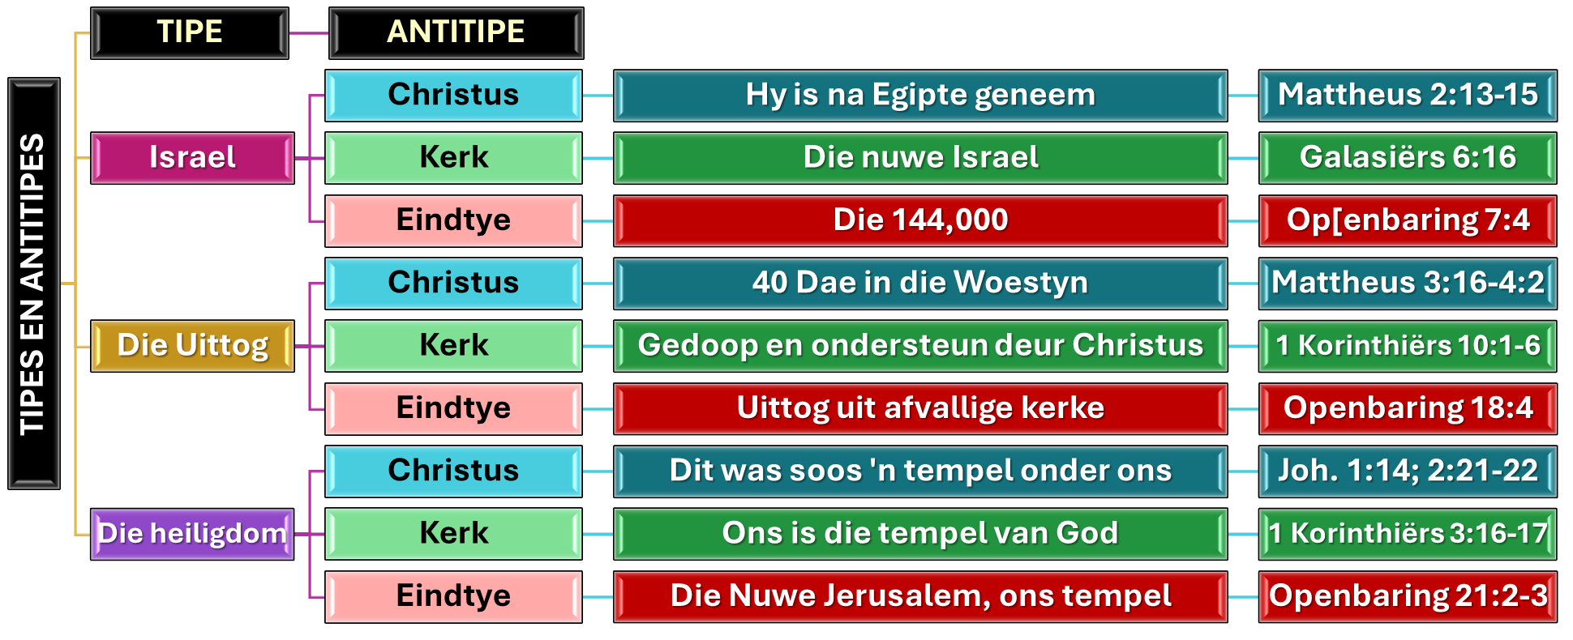

- Die simboliek van Josua:
  - Josua as 'n tipe
    - Josua het Moses se profesie oor 'n tweede profeet wat die volk sou lei, gedeeltelik vervul (Deut. 18:15-19).
    - Soos Moses, het Josua direkte boodskappe van God ontvang; hy het Pesach gevier; Hy het die waters oorgesteek; hy het die Engel van die Here gesien; sy uitgestrekte hand het oorwinning gebring; Hy het die mense uitgenooi om getrou te bly na sy dood; Ens.
    - Terwyl die manna onder Moses begin val het, het dit onder Josua opgehou. Verder het Josua die instruksies oor die verdeling van die land en die toevlugstede wat Moses gegee het, uitgevoer.
    - Maar die mense het verstaan dat Moses se profesie verder strek as Josua (Johannes 1:21). Dus word beide Moses en Josua tipes van die ware antitipe wat die profesie wat aan Moses gegee is oor "die Profeet" ten volle verwesenlik het (Handelinge 3:22-26).
  - Die antitipe van Josua
    - Die doel van die oorloë wat deur Josua gelei is, was om die Israeliete in die Beloofde Land te vestig. Jesaja stel die werk van die Messias voor as bestaande uit die toekenning van die "verlate erflatings [aan sy volk]" (Jes. 49:8, NIV), met dieselfde terminologie as die boek Josua.
    - In watter sin word die lewe en werk van Josua (as 'n tipe) weerspieël in die lewe en werk van Jesus (die antitipe)?
      - Na sy doop in die Jordaan het Jesus teen die magte van die kwaad geveg
      - Hy het sy werk begin na 40 dae in die woestyn
      - Hy het die vyand aan die kruis verslaan
      - Hy gee ons oorwinning oor ons geestelike vyande
      - Hy gee ons ware rus
      - Hy ken vir ons 'n onomkoopbare nalatenskap toe
  - Josua as 'n tipe van die Kerk
    - JOSUA EN DIE KERK
      - Vandag het ons 'n stryd om te voer, waarin ons gelei word deur ons "Josua", wat ons met die nodige wapenrusting toerus (Ef. 6:10-12).
      - Verder ken hy reeds 'n erfenis toe, en vul ons met geestelike seëninge (Ef. 1:3, 11).
    - JOSUA EN DIE EINDTYE
      - Maar die volledige tipologiese vervulling van Josua sal aan die einde wees, wanneer al die leërs van die kwaad vernietig is, en ons volle besit neem van ons erfenis: 'n land waar ons in selfvertroue kan leef (Openb. 20:7-9; Esek. 28:26).
      - Tot daardie tyd kom, laat ons in genade groei soos Josua gedoen het, en God toelaat om ons elke dag 'n bietjie meer soos Hom te maak.

